ŠPORT 4. 5 2020
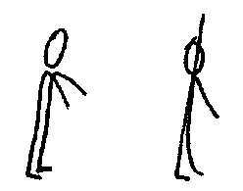 | Stojimo, z rokami ′plavamo′ - delamo gibe kravl in prsno.
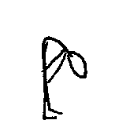 | Stojimo z nogami skupaj, naredimo globok predklon (opazujemo mravljo).
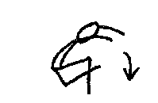 | Turški sed, roki vzročimo (cvetica raste), naredimo globok predklon (cvetica ovene).
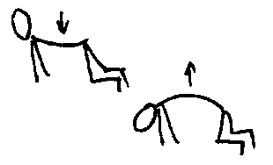 | Vzpora klečno – hrbet uleknemo, nato izbočimo (mačka).
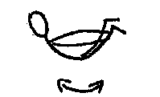 | Ležimo na trebuhu, se primemo za gležnje in se zibamo (zibelka).
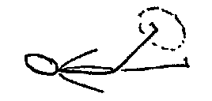 | Ležimo na hrbtu, z nogo zarišemo v zrak krog. Še z drugo nogo.
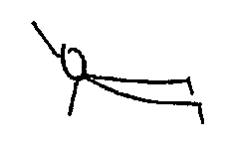 | Ležimo na trebuhu oprti na roke, pomahamo ostalim z levo, nato desno roko.
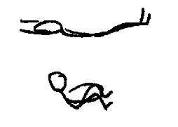 | Sedimo skrčeno, z rokami objamemo kolena (majhni/kratki smo), uležemo se na hrbet (veliki/dolgi smo).
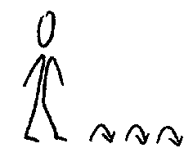 | Skakljamo sonožno po prostoru (žogica skaklja).

Cilj gimnastičnih vaj: Utrjuješ osnovne gimnastične prvine; razvijaš spretnost in koordinacijo celega telesa.

